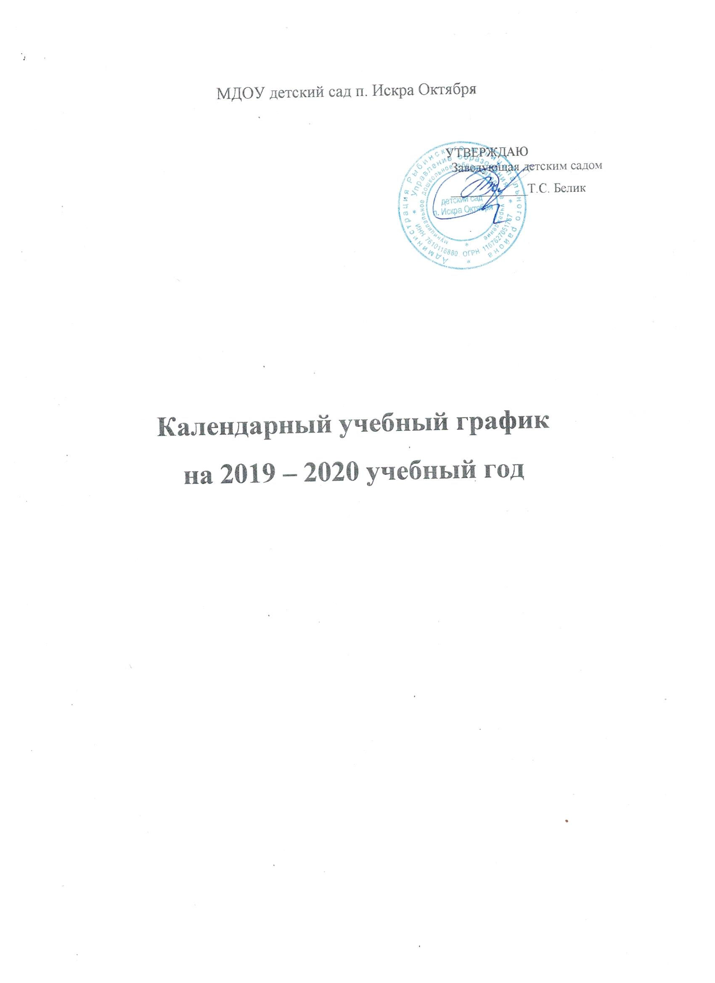

**Пояснительная записка**

**к календарному учебному плану МДОУ детский сад п. Искра Октября**

**на 2019 – 2020 учебный год**

**Календарный учебный график –** является локальным нормативным документом, регламентирующий общие требования к организации образовательного процесса в учебном году в муниципальном дошкольном образовательном учреждении детский сад п. Искра Октября.

Календарный учебный график разработан в соответствии с:

* Закон Российской Федерации «Об образовании в РФ»;
* СанПиН 2.4.1. 3049-13 «Санитарно-эпидемиологические требования к устройству, содержания и организации режима работы в дошкольных учреждениях»;
* Федеральным государственным образовательным стандартам дошкольного образования, утвержденным приказом Министерства образования и науки РФ от 17 октября 2013 года № 1155;
* Письмом Министерства образования Российской Федерации от 14.03.2000 № 65/23-16 «О гигиенических требованиях и максимальной нагрузке на детей дошкольного возраста в организованных формах обучения»;
* Уставом МДОУ детского сада п. Искра Октября;
* Основной образовательной программой дошкольного образования МДОУ детский сад п. Искра Октября;

Календарный учебный график учитывает в полном объеме возрастные психофизические особенности воспитанников и отвечает требованиям охраны их жизни и здоровья.

Содержание календарного учебного графика включает в себя следующее:

- количество возрастных групп;

- дата начала учебного года;

- дата окончания учебного года;

- продолжительность учебной недели;

- режим работы ОУ в учебном году, в летний оздоровительный период;

- график каникул, их начало и окончание;

- режим проведения образовательной деятельности;

- сроки проведения мониторинга достижения детьми планируемых результатов освоения основной образовательной программы дошкольного образования;

- периодичность проведения родительских собраний;

- праздничные дни;

- праздничные мероприятия и развлечения, организуемые совместно с родителями как участниками образовательного процесса.

Календарный учебный график обсуждается и принимается Советом педагогов и утверждается приказом заведующего до начала учебного года. Все изменения, вносимые в ОУ в календарный учебный график, утверждаются приказом заведующего образовательного учреждения и доводятся до всех участников образовательного процесса.

**Календарный учебный график**

**на 2019 – 2020 учебный год**

|  |  |  |  |  |  |  |  |  |  |  |
| --- | --- | --- | --- | --- | --- | --- | --- | --- | --- | --- |
| **№** | **Содержание** | **Возрастные группы** | | | | | | | | |
| **1 группа раннего дошкольного возраста** | | **2 группа раннего дошкольного возраста – младшая группа** | **Младшая – средняя группа** | | | | **Старшая – подготовительная группа** | |
| 1 | Количество групп | 1 | | 1 | 1 | | | | 1 | |
| 2 | Начало учебного года | 1 сентября 2019 года | | | | | | | | |
| 3 | Окончание учебного года | 31 мая 2020 года | | | | | | | | |
| 4 | Продолжительность учебной недели | 5 дней (понедельник – пятница) | | | | | | | | |
| 5 | Продолжительность учебного года | 36 недель | | | | | | | | |
| 6 | Режим работы детского сада в учебном году | Пятидневная рабочая неделя. Продолжительность работы 12 часов ежедневно, с 7.00 до 19.00.  Суббота, воскресенье – выходные дни | | | | | | | | |
| 7 | График каникул | Зимние каникулы –01.12.2019 – 08.01.2020  Летний оздоровительный период – 01.06.2019 – 31.08.2020 | | | | | | | | |
| 8 | Режим работы детского сада в летний оздоровительный период | 01.06.2020 – 31.08.2020  Во время летнего оздоровительного периода проводиться образовательная деятельность только художественно-эстетического и физкультурно-оздоровительного направлений (музыкальная, спортивная, изодеятельность), спортивные праздники | | | | | | | | |
| 9 | **Проведение образовательной деятельности** | | | | | | | | | |
| Недельная образовательная нагрузка (кол-во занятий/кол-во ми) | 10/1ч.30 мин | | 10/1ч.30 мин  10/2ч.30 мин | 10/2ч.30 мин  11/3ч.40 мин | | | | 13/6ч.25 мин  14/7ч. | |
| Продолжительность ОД | Не более 10 мин | | Не более 10 мин/ не более 15 мин | Не более 15мин/ не более 20 мин | | | | Не более 25мин/ не более 30 мин | |
| Продолжительность перерыва между ОД | 10 мин | | 10 мин | 10 мин | | | | 10 мин | |
| 10 | Организация проведения мониторинга достижения детьми планируемых результатов освоения образовательной программы дошкольного образования | 19.09.2019 – мониторинг для построения индивидуального образовательного маршрута воспитанников в форме наблюдений  08.09.2019 – 26.05.2020 – педагогическая диагностика готовности к школьному обучению | | | | | | | | |
| Анализ уровня двигательной подготовленности, развития физических качеств | 02.09.2019 – 20.09.2019  04.05.2020 – 22.05.2020 | | | | | | | | |
| Анализ заболеваемости детей | 13.01.2020 – 24.01.2020 | | | | | | | | |
| 11 | Периодичность проведения общих, групповых родительских собраний | 1 общее собрание и 1 групповое: сентябрь – октябрь  1 групповое собрание: январь – февраль  1 общее собрание и 1 групповое: апрель – май | | | | | | | | |
| 12 | Праздничные (выходные) дни | Выходные: суббота, воскресенье и праздничные дни в соответствии с законодательством РФ:  4 ноября – День народного единства  С 1 по 7 января – Новогодние и Рождественские праздники  23 февраля – День защитника Отечества  8 марта – Международный женский день  1 мая - Праздник весны и труда  9 мая - День Победы  12 июня - День России | | | | | | | | |
| 13 | **Праздничные мероприятия и развлечения, организуемые совместно с родителями как участниками образовательного процесса** | | | | | | | | | |
| Сентябрь | - | | - | - | | | Муниципальный туристический слет «Туристенок» | | |
| - | | Фотовыставка о событиях лета «Ах, это лето» | | | | | | |
|  | | Развлечение «День радостных встреч» | | | | | | |
| Октябрь | Выставка поделок из природного материала  «Осенний букет» | | | | | | | | |
| Праздник  «Осенние топотушки в гостях у Петрушки» | | | | | | | | Праздник «Осенняя ярмарка» |
| Ноябрь | - | | Развлечение к Дню Матери  «Сюрприз для мамы» | | | | | | |
| Конкурс рисунков «Папа - мой самый лучший друг» | | | | | | | | |
| Декабрь | Праздник  «Снеговик на елке» | | | | | Праздник  «А у нас Новый год, елка в гости зовет» | | | |
| Новогодняя выставка «Символ года» | | | | | | | | |
| Январь |  | Развлечение «Маскарад у елки» | | | | | | | |
| Смотр-конкурс снежных построек на участке | | | | | | | | |
| Февраль | Праздник «Масленица дорогая – наша гостья золотая» | | | | | | | | |
| - | | - | - | | | Муниципальный  «Зимние олимпийские игры» | | |
| Муниципальный  «Я-исследователь» | | |
|  | |  |  | | | Конкурс на лучшую творческую работу «Война глазами детей» | | |
| Конкурс поделок и тематических экспозиций  «Мы помним великую победу» | | | | | | | | |
| Март | Праздник  «8 Марта – день чудесный» | | | | Праздник  «Конфетное дерево для любимых мам» | | | | |
| Апрель |  | | Развлечение «Путешествие в весенний лес» | | Развлечение  «Парад шляп» | | | | |
| - | | - | | Муниципальный «Театральная весна» | | | | |
| - | | Выставка поделок из бросового материала «Этот загадочный космос» | | | | | | |
| Всемирный день здоровья | | | | | | | | |
| Май | - | | - | - | | | | Праздник «Дошкольное детство прощай!» | |
| Июнь - август | Тематические дни и развлечения | | | | | | | | |